CPU Simulator

# Start des Simulator

Angabe des auszuführenden Programms in der Command Line – falls hier kein Programm angegeben wurde wird das auszuführende Programm nach dem Start des Simulators erneut abgefragt.

> CPUSimulator.exe Program.txt

# Klassenaufbau

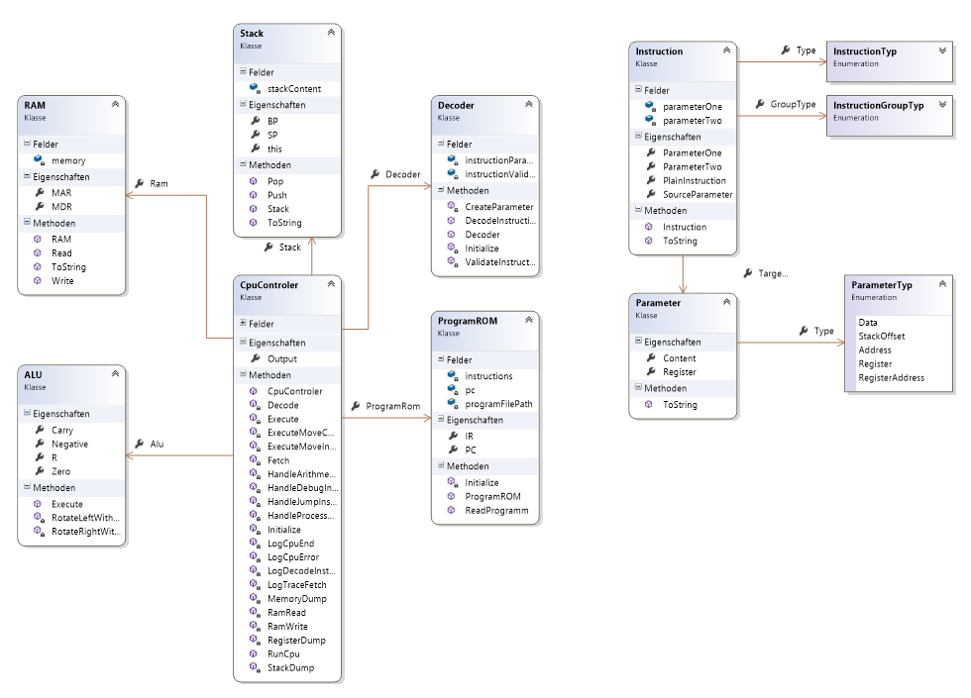

# Algorithmen

## GGT

Euklidischer Algorithmus

*EUCLID_OLD*(a,b)

**wenn** a = 0

**dann return** b

**sonst** solange **b ≠ 0**

**wenn** a > b

**dann** a \leftarrow a - b

**sonst** b \leftarrow b - a

**return** a

## Primzahlen

Sieb des Eratosthenes

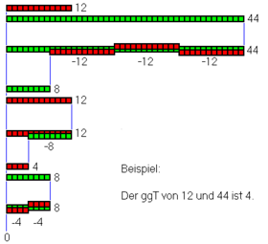

const N = 100  
 var gestrichen: array [2..N] of boolean

// Initialisierung des Primzahlfeldes

// Alle Zahlen im Feld sind zu Beginn nicht gestrichen

for i = 2 to N do

gestrichen[i] = false

end

// siebe mit allen (prim) zahlen i

// wobei i der kleinste Primfaktor einer zusammengesetzten zahl j = i*k ist.

// Der kleinste primfaktor einer zusammengesetzten Zahl j kann nicht größer als die wurzel von j <= n sein.

for i = 2 to 8 do

if not gestrichen[i] then

// i ist prim, gib i aus

print i; ", ";

// und streiche seine Vielfachen, beginnend mit i*i

// (denn k*i mit k<i wurde schon als Vielfaches von k gestrichen)

for j = i*i to N step i do

gestrichen[j] = true

end

end if

end